« شیخ بهایی »

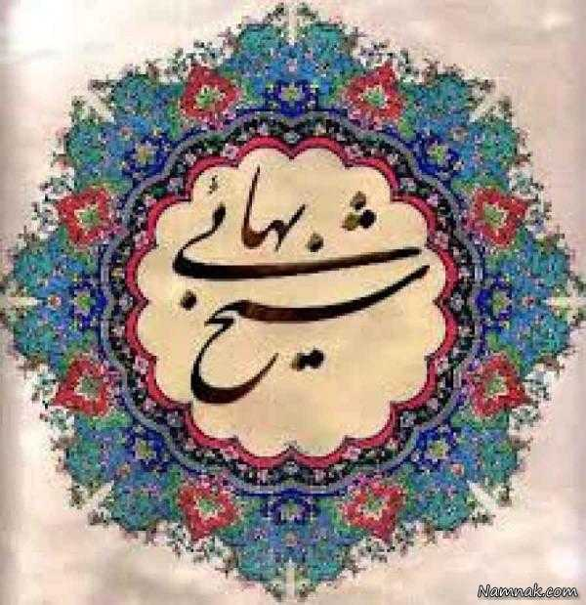

بهاءالدین محمد بن حسین عاملی معروف به شیخ بهایی

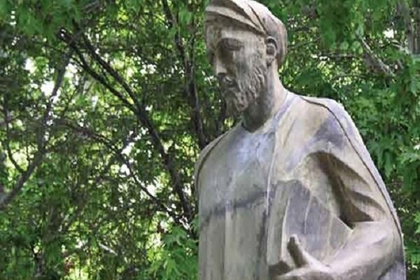

بهاءالدین محمد بن حسین عاملی معروف به شیخ بهایی در 953 هجری قمری در شهر بعلبک لبنان بدنیا آمد و در سال 1030 یا 1031 هجری قمری در شهر اصفهان از دنیا رفته است. او حکیم، فقیه، عارف، منجم، ریاضیدان، شاعر، ادیب، مورخ و دانشمند نامدار دوره صفویه در قرن دهم و یازدهم هجری می باشد؛ که در دانش‌های فلسفه، منطق، هیئت و ریاضیات تبحر بالا داشت. از شیخ بهایی در حدود 100 کتاب و رساله در زمینه سیاست، حدیث، ریاضی، اخلاق، نجوم، عرفان، فقه، مهندسی، شعر و هنر و فیزیک بر جای مانده‌است. همچنین آثاری نیز در معماری بر جای گذاشته است. وی سفرهای بسیاری به نقاط مختلف دنیا کرد و سفر مشهوری نیز همراه شاه عباس صفوی با پای پیاده به مشهد مقدس داشته است.
پدر شیخ بهایی، از شاگردان و دوستان شهید ثانی بوده و از نوادگان حارث هَمْدانی از اصحاب با وفای امیرالمومنین علی (ع) می باشد؛ از این رو به حارثی هَمْدانی نیز شهرت دارد.
یک سال بعد از تولد شیخ بهایی در بعلبک، خانواده‌اش به جبل عامل لبنان رفتند اما پس از شهادت شهید ثانی از علمای بزرگ شیعه و احساس عدم امنیت در این شهر و نیز به دعوت و تشویق شاه طهماسب اول صفوی و همچنین شیخ الاسلام اصفهان ، از جبل عامل مهاجرت کرده و به ایران آمدند و در اصفهان ساکن شدند. خانواده او از نخستین علمای شیعه در جبل عامل بودند که در پی استقرار حکومت شیعی صفوی، به ایران مهاجرت کردند.
تصاویری از خانه شیخ بهایی

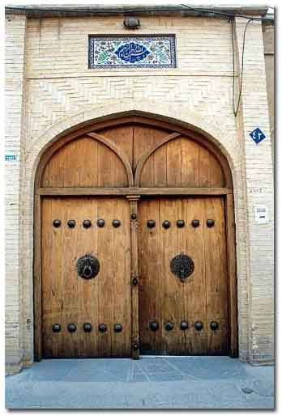

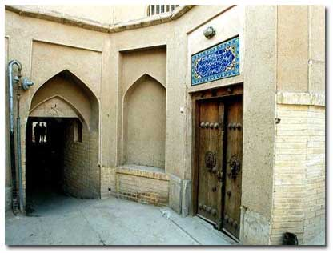

شیخ بهایی علاوه بر علوم اسلامی بر سایر علوم دیگر تبحر و دانش بالایی داشت از جمله معماری، ریاضیات، نجوم، هندسه و ... و ابداعات و ساخته های متعددی داشته است. از جمله آثار وی عبارتند از:
1- طراحی گنبد مسجد امام اصفهان که صدا را ۷ مرتبه منعکس می‌کند

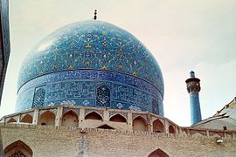

2- طراحی کاریز (قنات) نجف آباد معروف به قنات زرین‌کمر
3- تعیین دقیق قبله مسجد امام اصفهان
4- طراحی نقشه حصار شهر نجف
5- طراحی و ساخت شاخص ظهر شرعی در مغرب مسجد شاه اصفهان و نیز در صحن حرم مطهر حضرت امام رضا علیه‌السلام
6- طراحی صحن و سرای مشهدمقدس به صورت یک ۶ ضلعی

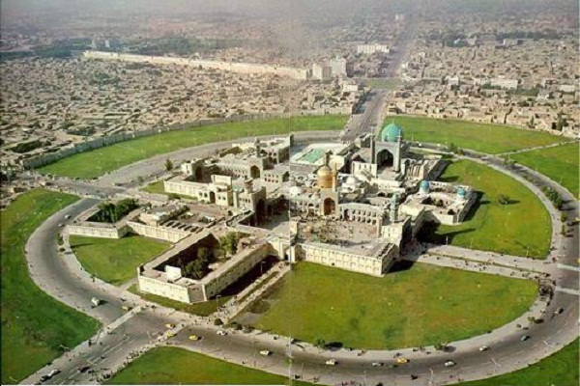

7- اختراع سفید آب که در اصفهان به سفیدآب شیخ معروف است
8- ساختن منارجنبان اصفهان
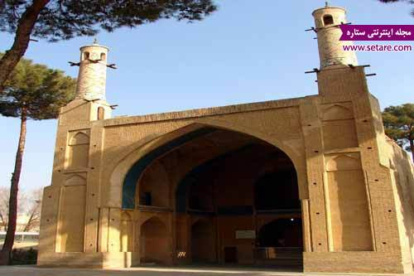

9- طراحی و ساخت حمام معروف به حمام شیخ، که مردم اصفهان از دیر باز همواره عقیده داشته اند که گلخن آن گرمابه را شیخ بهائی چنان ساخته که با شمعی گرم می شد.
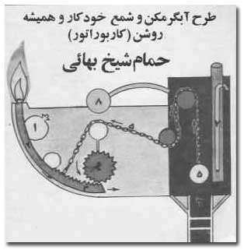

9- ساختن ساعتی که نیاز به کوک کردن نداشت و سایر اختراعات و آثار دیگر

* جالب است بدانیم بسیاری از محققان و مردم، تهیه نان سنگک، حلواشکری و فرنی را از ابداعات شیخ بهایی می‌دانند.
شیخ بهایی مردی بود که از تظاهر و فخر فروشی نفرت داشت. شیخ بهایی به تایید و تصدیق اکثر محققین و مستشرقین، بی همتای روزگار و یکی از مردان یگانه دانش و ادب ایران بوده است.
شیخ بهایی شاگردان زیادی را تربیت نموده که به نوبه خود از بزرگترین مفاخر علم و ادب ایران بوده اند، مانند فیلسوف و حکیم الهی ملاصدرای شیرازی، ملا محسن فیض کاشانی، محمد تقی مجلسی، محمد باقر سبزواری معروف به محقق سبزواری وعده یی دیگر که در فلسفه و حکمت الهی و فقه و اصول و ریاضی و نجوم سرآمد بوده و ستارگان درخشانی در آسمان علم و ادب ایران گردیدند که نه تنها ایران ،بلکه عالم اسلام به وجود آنان افتخار می کند. از کتب و آثار بزرگ علمی و ادبی شیخ بهایی علاوه بر غزلیات و رباعیات دارای، دو مثنوی بوده که یکی به نام مثنوی "نان و حلوا" و دیگری "شیر و شکر" می باشد و آثار علمی او عبارتند از "جامع عباسی، کشکول، بحرالحساب، اربعین و غیره .
این عالم نامدار پس از ۷ روز بیماری از دنیا رفت و طبق وصیتش او را به مشهد انتقال دادند و در پایین پای حضرت امام رضا (ع) به خاک سپردند.
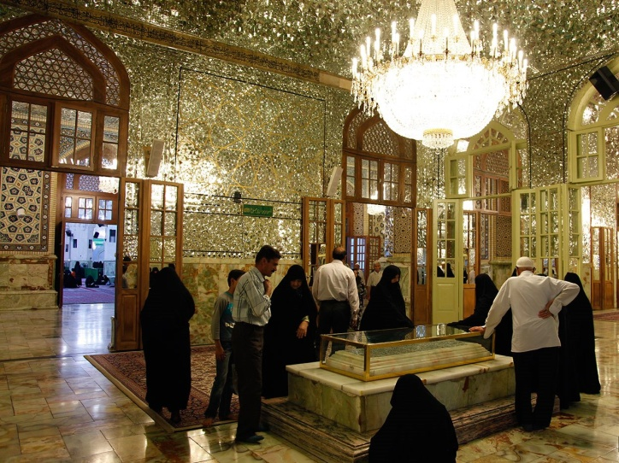
مقبره این دانشمند بین صحن امام و آزادی مشهد مقدس، در جایی که بیشتر محل تدریس او بوده قرار دارد. این رواق که قبل از مرگش محل تدریس او نیز بوده حدود ۱۰۲ متر مساحت داره که با آینه کاری های بسیار و کتیبه های خوشنویسی شده زیبایی تزیین شده است.
به پاس خدمات وی به علم ستاره‌شناسی، سازمان یونسکو در سال ۲۰۰۹ که مصادف با سال نجوم ‌بود، نام وی را در لیست مفاخر ایران ثبت کرد.
دست خط منسوب به شیخ بهائی. مورخ ۱۰۰۸ق. در کتاب تحریر اکر در موضوع ریاضی

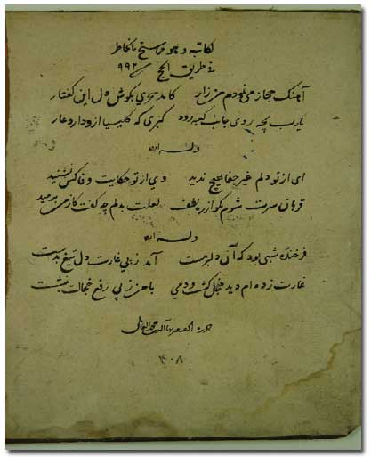

پایان
کاری از علیرضا حیدری
پایه هفتم مدرسه هدایت میزان

